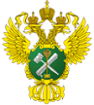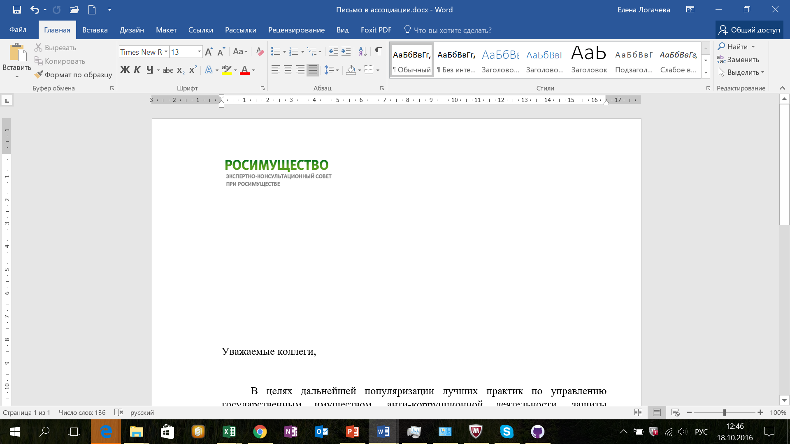 **Федеральное агентство по управлению**

**государственным имуществом**

Пристанскову Д.В.

__18.10.2016____ **№** __ЭКС-10/187___

На № ____________ от ___________

Уважаемый Дмитрий Владимирович!

В целях дальнейшей популяризации лучших практик по управлению государственным имуществом, анти-коррупционной деятельности, защиты имущественных интересов, по развитию управления рисками, по улучшению контроля за деятельностью компаний с государственным участием, унитарных предприятий и учреждений Экспертно-консультационный совет Росимущества совместно с профильными общественными объединениями и саморегулируемыми организациями провел работу по подготовке и проведению соответствующей премии. Рассматриваются номинации в следующих категориях: «Арбитражный управляющий года», «Директор года», «Эффективная ревизионная деятельность», «Юридическая победа года». Премия состоит из диплома и памятного знака, организуется на некоммерческой основе. Предложение по проведению Премии поддержано Экспертным советом Росимущества, Росимуществом (протокол Росимущества №212 от 06.06.2016).

Обращаемся к Вам с просьбой поддержать отбор заявок и включить по одному работнику Росимущества в жюри по каждой из четырех номинаций.

Также хотели бы просить **Вас лично принять участие в церемонии вручения памятных знаков и дипломов**, которая планируется 18 ноября 2016 г. в 18-00.

|  |  |  |
| --- | --- | --- |
| Председатель комитета  Экспертно-консультационного совета  Росимущества |  | А.В. Юхнин |
|  |  |  |